LAPORAN PRAKTIKUM
MATA KULIAH PEMROGRAMAN WEB



Oleh:
Haikal Syawal Al Bukhari-707012500001
D4SIKC 49-04

PROGRAM STUDI S.Ter SISTEM INFORMASI KOTA CERDAS
FAKULTAS ILMU TERAPAN
UNIVERSITAS TELKOM
BANDUNG
2026

Tujuan Praktikum
Praktikum ini bertujuan agar mahasiswa mampu memahami membuat CRUD dan upload file dan cara menyambungkan database MySQL

Alat dan Bahan
- Laptop
- Internet
- Software

Langkah – Langkah Praktikum
Baca modul yang diberikan terlebih dahulu, lalu kerjakan di VSCode
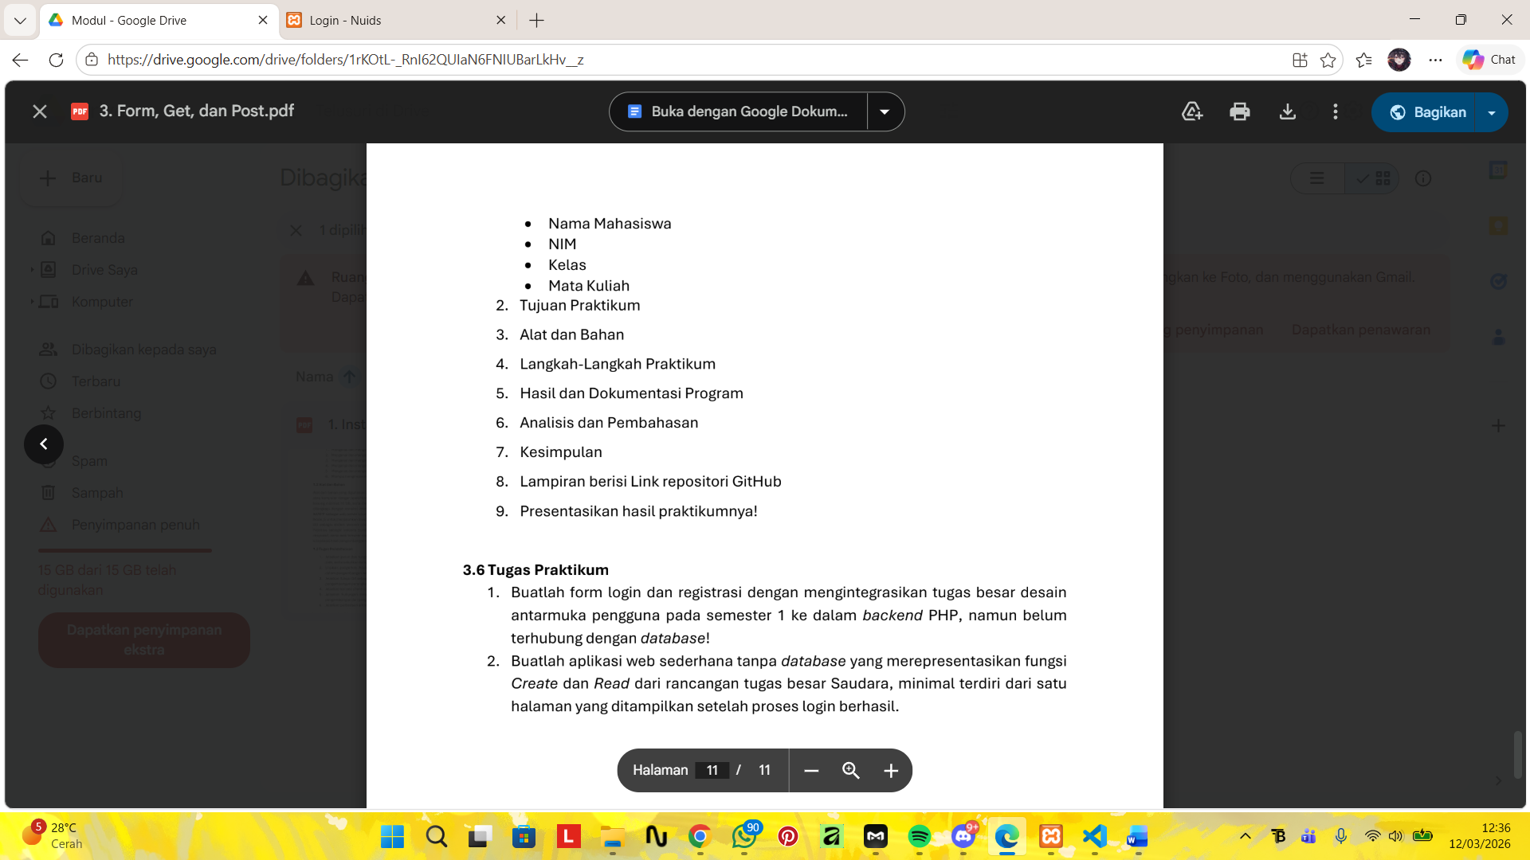
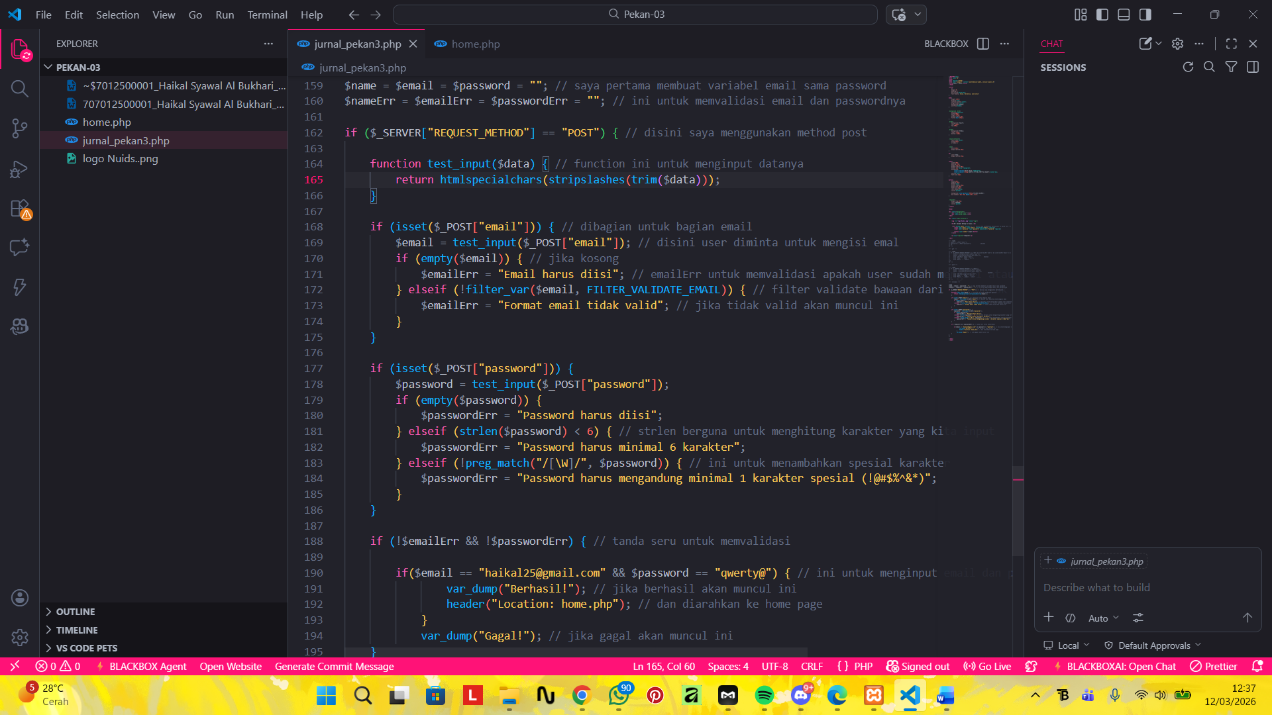

Hasil dan Program
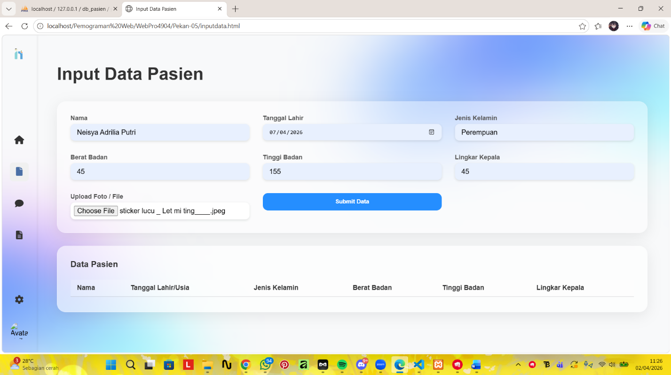
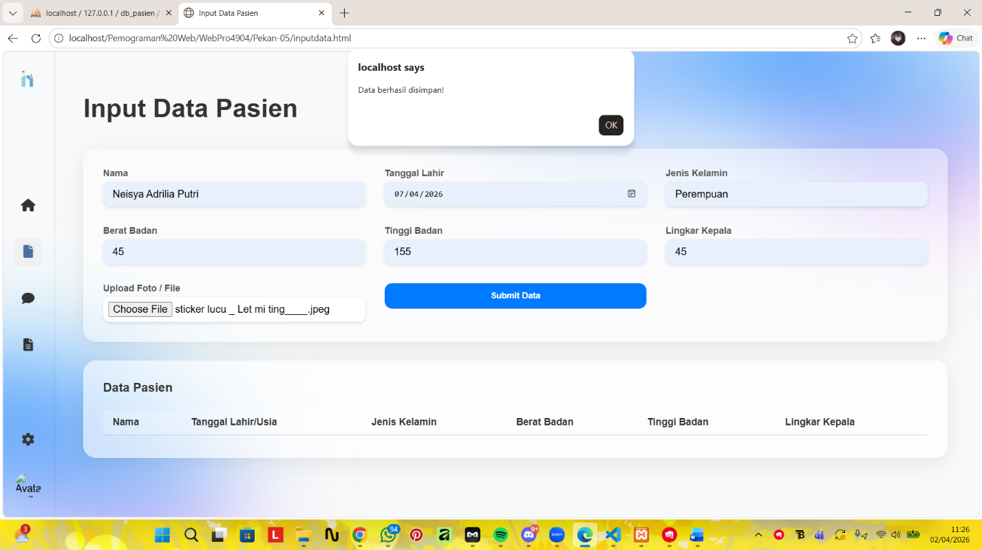
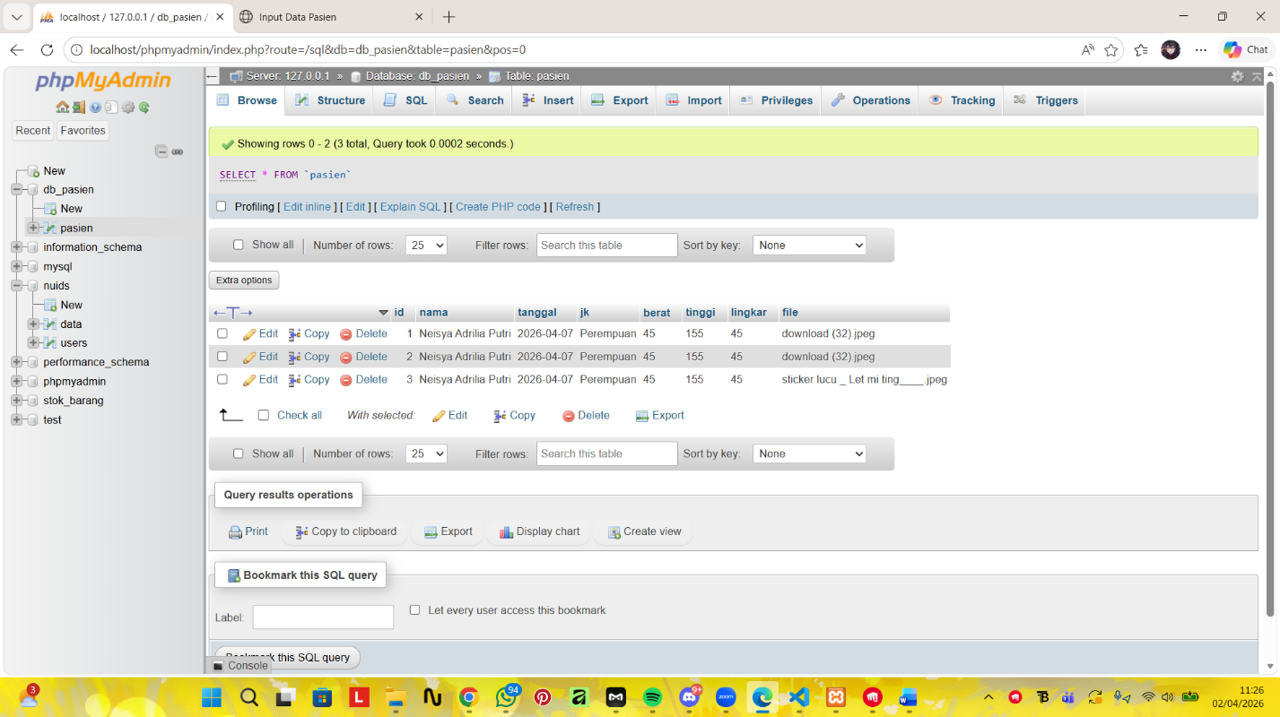
Analisis dan Pembahasan
HTML form
<form class="input-grid" id="formPasien" method="POST" action="proses.php" enctype="multipart/form-data"> method post untuk kirim data ke server dan action untuk menghubungkan ke proses.php

<div class="input-group">
<label>Nama</label>
<input type="text" name="nama" required> nama adalah nama variabel di php dan required berarti wajib diisi
</div>

<div class="input-group">
<label>Tanggal Lahir</label>
<input type="date" name="tanggal" required> input tanggal lahir
</div>

<div class="input-group">
<label>Jenis Kelamin</label>
<input type="text" name="jk" required> input jenis kelamin
</div>

<div class="input-group">
<label>Berat Badan</label>
<input type="text" name="berat"> input berat badan
</div>

<div class="input-group">
<label>Tinggi Badan</label>
<input type="text" name="tinggi"> input tinggi badan
</div>

<div class="input-group">
<label>Lingkar Kepala</label>
<input type="text" name="lingkar"> input lingkar kepala
</div>

<div class="input-group">
<label>Upload Foto / File</label>
<input type="file" name="file"> untuk upload file, dan name=file itu nama variabel di php
</div>

<div class="input-group">
<button type="submit" class="btn-submit"> untuk submit data ke server
Submit Data
</button>
</div>

</form>

Proses PHP
<?php
$conn = mysqli_connect("localhost", "root", "", "db_pasien");

$nama = $_POST['nama']; //ambil data dari html
$tanggal = $_POST['tanggal'];
$jk = $_POST['jk'];
$berat = $_POST['berat'];
$tinggi = $_POST['tinggi'];
$lingkar = $_POST['lingkar'];

$namaFile = $_FILES['file']['name']; //ambil nama file yang diupload
$tmp = $_FILES['file']['tmp_name']; //ambil lokasi file sementara

move_uploaded_file($tmp, "upload/" . $namaFile); //untuk memindahkan file ke folder

$query = "INSERT INTO pasien
(nama, tanggal, jk, berat, tinggi, lingkar, file)
VALUES
('$nama','$tanggal','$jk','$berat','$tinggi','$lingkar','$namaFile')"; //query untuk menyimpan data ke database

mysqli_query($conn, $query); //untuk menjalankan query ke database

echo "sukses"; //kirim respon ke JavaScript
?>

Kesimpulan
Praktikum kali ini kami diajarkan bagaimana cara membuat CRUD dan membuat fitur upload file lalu menghubungkan web kita ke database menggunakan MySQL

